


TAPU VE KADASTRO
BİLGİ SİSTEMİ

MEKÂNSAL GAYRİMENKUL SİSTEMİ (MEGSİS)
Parsel Envanter Modülü Kullanım Talimatı

Sürüm: 0.1

Revizyon Bilgileri
Revizyon No: | Revizyon Tarihi | Revizyonu Yapan | Revizyon Nedeni
0.1 | 03.04.2018 | Veri Yönetimi Birimi | Doküman

İçindekiler
Revizyon Bilgileri 2
Giriş 4
PARSEL ENVANTER MODÜLÜ 4
1. Koordinat Sistemi 6
2. Koordinat Kalitesi 7
3. Proje İhtiyacı 9
4. Kontrol ve Kayıt 10

Giriş

Kadastro Müdürlüklerinin yetki sahası dâhilindeki birimlere ait koordinat sistemi, koordinat kalitesi ve proje ihtiyacı bilgilerinin merkezi bir yapıda toplanarak, planlama aşamalarında kullanılması amacı ile Parsel Envanter Modülü hazırlanmıştır.
Kadastro Dairesi Başkanlığı’nın 14.12.2012 tarih 45172909-604(KVK/11869) sayılı MEGSİS yetkilendirme yazısına istinaden Operasyon ve Yönetici olarak yetkilendirilmiş personeller Parsel Envanter Modülünü kullanabileceklerdir.

PARSEL ENVANTER MODÜLÜ

Parsel Envanter Modülü dört aşamada tasarlanmıştır.
- Birinci aşamada koordinat sistemi bazında parsel sayıları,
- İkinci aşamada koordinat kalitesi bazında parsel sayıları,
- Üçüncü aşamada da proje tipi bazında proje ihtiyacı olan parsel sayıları girilmektedir.
- Dördüncü aşamada ise girilen bilgilerin kontrolü ve kaydedilmesi yapılmaktadır.

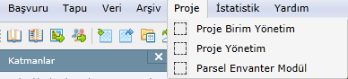

Proje menüsü içerisinden Parsel Envanter Modülü seçildiğinde açılan ekranda il ve ilçe bilgileri seçilip ara butonuna tıklandığında seçilen ilçede bulunan tüm birimler listelenir.
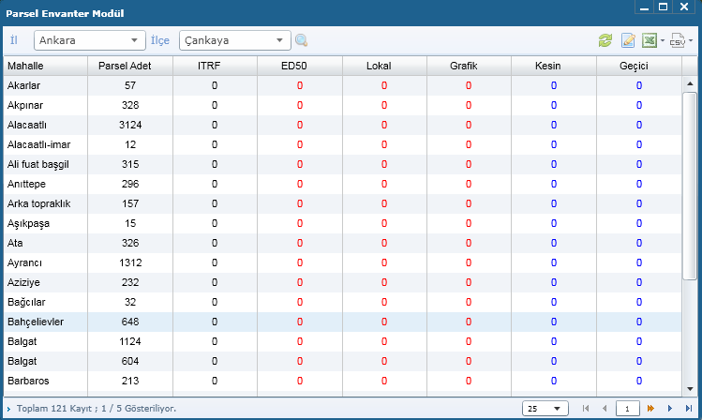
Burada tapuda kayıtlı olan köy/mahalle ve toplam parsel sayıları gösterilmektedir. Listeden bir birim seçildikten sonra sağ üst köşede bulunan güncelle butonuna tıklandığında dört aşamalı veri giriş ekranı açılmaktadır.

Koordinat Sistemi

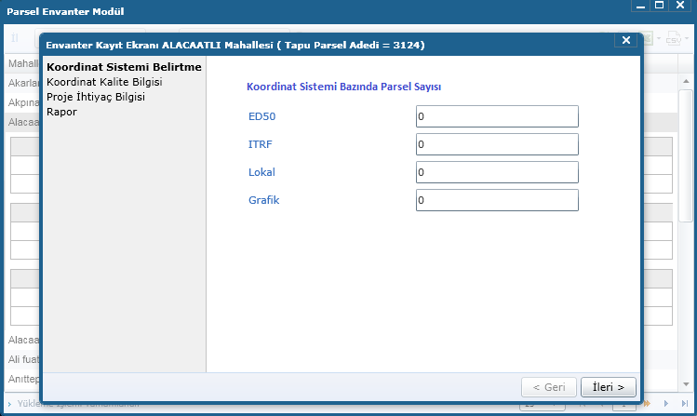
Açılan ekranın üst kısmında Köy/Mahalle adı ve Parsel sayısı görüntülenmektedir.
Koordinat sistemi Parselin üretildiği, yani parselin çizildiği paftanın koordinat sistemidir.
Bu aşamada girilen bilgilerin toplamı toplam Tapu parsel sayısına eşit olmalıdır.
İleri butonuna tıklandığında Koordinat Kalitesi ile ilgili veri giriş sayfasına geçilmektedir.

Koordinat Kalitesi

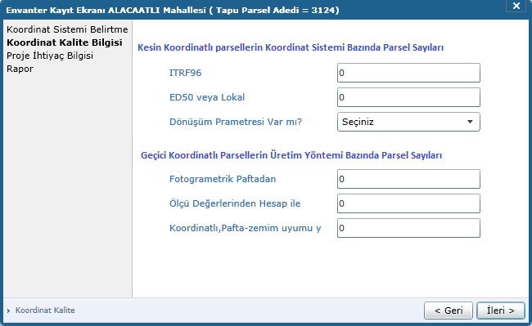
KESİN KOORDİNATLI PARSEL TANIMI:
- ED50,ITRF96 veya LOKAL Koordinat Sisteminde olan,
- Herhangi bir hesaplamaya gerek kalmadan doğrudan Koordinat üretilebilen ölçü tekniklerinden biri ile üretilen,
- Pafta-zemin uyumluluğu olan,
Parseller Kesin Koordinatlı Parsel olarak tanımlanmaktadır.
GEÇİCİ KOORDİNATLI PARSEL TANIMI:
Kesin Koordinatlı parsel şartlarına uymayan tüm parseller Geçici Koordinatlı parsel olarak tanımlanmaktadır.

Açıklamalar
- ITRF96: Doğrudan ITRF96 Koordinat Sisteminde Kesin Koordinatlı Parsel Sayısı
- ED50 veya LOKAL: ED50 veya LOKAL Koordinat sisteminde Doğrudan Koordinatlı üretilen ve Pafta Zemin uyumluluğu olan parsel sayısı.
- Dönüşüm Parametresi Var mı? : ED50 veya LOKAL Kesin Koordinatlı parsellerin ITRF96 Koordinat sistemine dönüştürülmesi için gerekli olan Kullanılabilir bir Dönüşüm Parametresi olup olmadığının belirtilmesi.
- Fotogrametrik Paftadan: Fotogrametrik Paftadan Sayısallaştırma ile üretilen/üretilmesi gereken parsel sayısı.
- Ölçü Değerlerinden Hesap ile: Ölçü değerlerinde hesaplanarak (Prizmatik, Takeometrik, Kutupsal …) elde edilen/edilmesi gereken parsel sayısı.
- Koordinatlı Pafta Zemin Uyumu Yok: Doğrudan Koordinatlı üretilen ancak pafta zemin uyumluluğu olmayan parsel sayısı.
Koordinat Kalitesi veri girişi sayfasında girilen tüm değerlerin toplamı Tapu Parsel sayısına eşit olmalıdır.
ED50 veya LOKAL koordinat sisteminde Kesin koordinatlı parsel sayısı girilmişse “Dönüşüm parametresi var mı?” bilgisinin seçilmesi zorunludur.
Bu aşamada bilgiler girildikten sonra ileri butonuna tıklandığında Proje İhtiyacı ile ilgili veri giriş sayfasına geçilmektedir.

Proje İhtiyacı

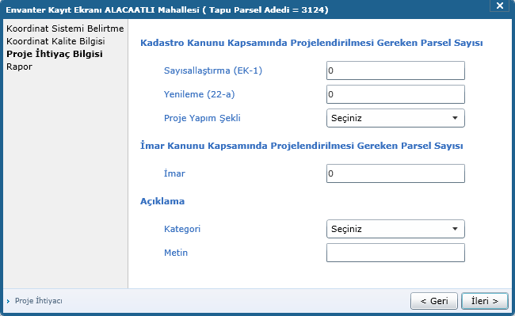
Geçici koordinatlı parseller ile ilgili proje ihtiyacı tanımlamaları bu aşamada yapılmaktadır.
Açıklama bölümü kategori ve metin olarak ayrılmıştır. Söz konusu birim ile ilgili özel bir durum varsa Kategori bölümünden seçilecek. Eğer kategori bölümünde istenilen açıklama tanımlı değil ise Metin kısmına gerekli açıklama girilecektir.
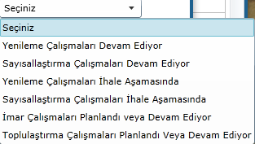
Proje İhtiyacı bölümüne girilen değerlerin Toplamı bir önceki aşamada girilen geçici koordinatlı parsel sayısından fazla olmamalıdır.

Kontrol ve Kayıt

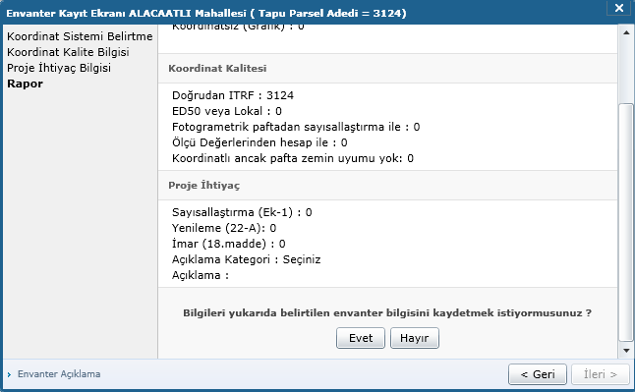
Bu aşamada ise girilen tüm bilgiler kontrol amacı ile görüntülenmektedir. Girilen tüm bilgiler “Evet” butonuna tıklanarak onaylanır ve birim bazında parsel envanteri girişi tamamlanmış olur.

